CLASSE PRODUTOS

Atributos:

* Int ID
* String Nome
* String Descrição do produto
* Int Estoque
* Float Preço médio
* Float Peso
* Fornecedores Fornecedor

Métodos:

* Get
* Set
* Inserir
* Editar
* Excluir
* Calcular Preço
* Calcular Quantidade

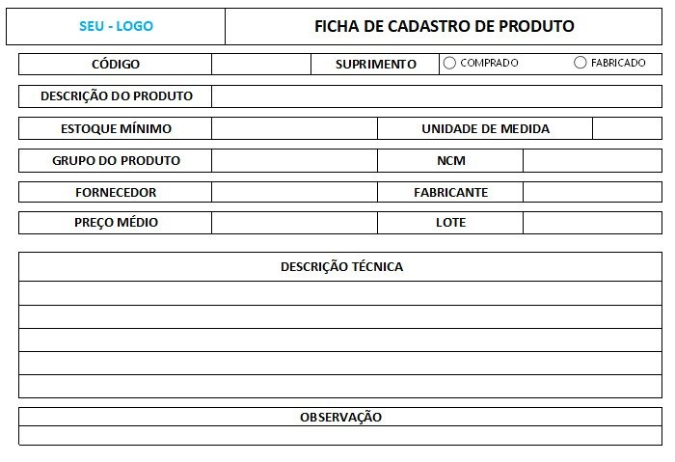

CLASSE FORNECEDORES

Atributos

* String Nome Comercial
* Int Código Fornecedor
* String Razão social;
* String CNPJ/ CPF;
* Inscrição estadual;
* Inscrição municipal;
* Endereço;
* Tipo de produto ou serviço;
* Meio de contato;
* Representante;

Métodos

* Get
* Set
* Inserir
* Editar
* Excluir
* Validar_CPF
* Listar Produtos
* Adicionar Produtos
* Verificar_Entrega

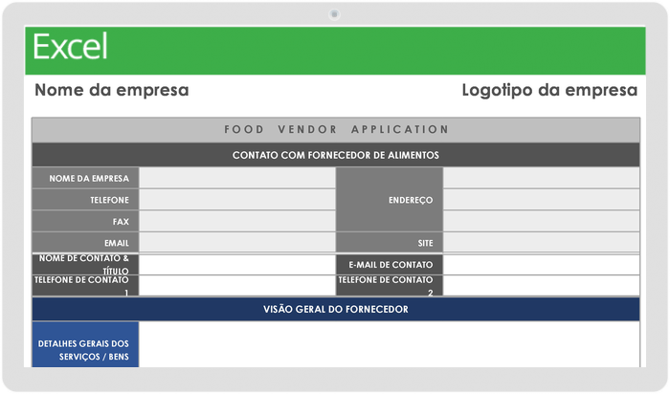

JINS. **Tudo sobre cadastro de produtos e 6 formas de fazê-lo adequadamente**. Portuguese. Disponível em: <<https://1worldsync.com/br/blog/cadastro-de-produtos/>>. Acesso em: 13 ago. 2024.

‌**Cadastro de fornecedores: importância e como fazer!** Serasa Experian. Disponível em: <<https://www.serasaexperian.com.br/blog-pme/cadastro-de-fornecedores>/>. Acesso em: 13 ago. 2024.

‌ **Relacionamento Produto x Fornecedor - Shopping - Linx Microvix - Linx Share**. Linx.com.br. Disponível em: <<https://share.linx.com.br/display/SHOPLINXMICRPUB/Relacionamento+Produto+x+Fornecedor>>. Acesso em: 13 ago. 2024.

**Melhores softwares de gestão de fornecedores: top 5**. Linkana.com. Disponível em: <<https://www.linkana.com/blog/melhores-softwares-de-gestao-de-fornecedores>>. Acesso em: 13 ago. 2024.

‌

‌